3. pôstna nedeľa „C“
Čítanie zo svätého Evanjelia podľa Lukáša
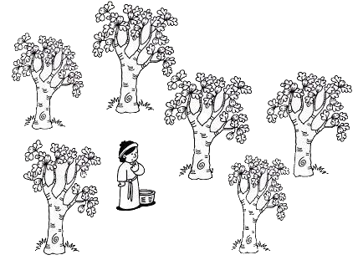
Niektorí z tých, čo tam boli v tom čase, rozprávali Ježišovi o Galilejčanoch, ktorých krv Pilát zmiešal s krvou ich obetí. On im povedal: „Myslíte si, že títo Galilejčania boli väčší hriešnici ako ostatní Galilejčania, keď tak trpeli? Nie, hovorím vám, ale ak nebudete robiť pokánie, všetci podobne zahyniete. Alebo si myslíte, že tí osemnásti, čo na nich padla veža v Siloe a zabila ich, boli väčší vinníci ako ostatní obyvatelia Jeruzalema? Nie, hovorím vám, ale ak nebudete robiť pokánie, všetci zahyniete podobne.“
A povedal toto podobenstvo: „Ktosi mal vo vinici zasadený figovník a prišiel hľadať na ňom ovocie, ale nenašiel. Preto povedal vinohradníkovi: ‚Pozri, už tri roky chodím hľadať ovocie na tomto figovníku, a nič nenachádzam. Vytni ho! Načo ešte aj zem vyčerpáva?‘ On mu odvetil: ‚Pane, nechaj ho ešte tento rok. Okopem ho a pohnojím. Možno nabudúce prinesie ovocie. Ak nie, potom ho vytneš.‘“ Počuli sme slovo Pánovo.
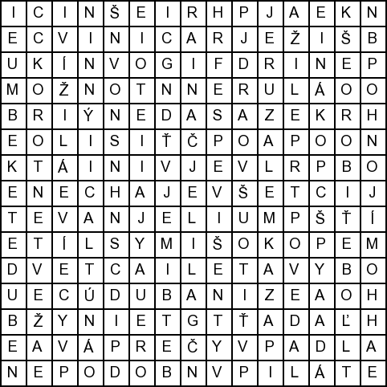
Osemsmerovka s tajničkou: evanjelium, figovník, galilejčania, hriešnici, všetci, vytneš, hľadať, jeruzalem, ježiš, možno, myslíte, nabudúce, nebudete, nechaj, obeť, obyvatelia, okopem, padla, pilát, pohnojím, pokánie, povedal, prinesie, robiť, zasadený siloe, tento rok, trpeli, veža, vinica, vinníci, vyčerpáva
Figovník vo vinici: V tejto vinici sa nachádzajú 2 figovníky, ktoré majú rovnaké množstvo fíg. Objavíš ich? Obrázok vyfarbi.
Predsavzatie: POSTIŤ SA ÚSTAMI: zriecť sa všetkých neláskavých alebo zbytočných slov, aby sme si najprv premysleli to, čo chceme povedať.

